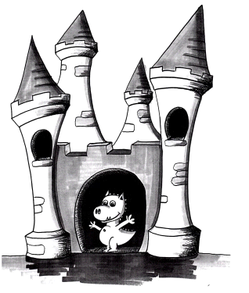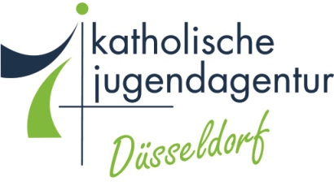

OGS Castle Hackenbroich
Mësimi në grup:
Mësimet tona në grup zhvillohen çdo të Premte nga ora 14:00 deri në 14:55 me personin përkatës të referencës në grup.
Përmbajtja e mësimit në grup:
- Informacion për fëmijët / votimin / inovacionet
- Temat e veçanta në ngjarjet në grup
- xhiro i mirëqenies
- Festa e ditëlindjes së fëmijëve
- Lojë në grup
Qëllimet e mësimit në grup:
- Përmirësimi i kompetencës së TIK
- Rritja e vetëvlerësimit
- Zhvilloni një ndjenjë të komunitetit
- zhvillim personal
- Rritja në kufirin
- Praktikoni tolerancën për veten dhe të tjerët deri në pranim
- Mësoni të pranoni kritika dhe të jepni reagime konstruktive
- Njihni dhe përfaqësoni dëshirat dhe interesat tuaja
- Marrja e vendimeve dhe respektimi i vendimit
- Kodifikimi dhe përcaktimi i kodit
Kursi i mësimit në grup:
Formohet një rreth në të cilin fëmijët kërkojnë një vend. Mesi është krijuar për t'iu përshtatur temës.
Në fillim ekziston një grup me ndjenja të mira, ku çdo fëmijë mund të përdorë buzëqeshje për të komunikuar se si ndihen.
Tani përmbajtja në rendin e ditës, e cila u diskutua në ekip një mëngjes më parë, kryhet së bashku me fëmijët. Përveç kësaj, shërbimet shpërndahen, luhen lojëra dhe emri i mbretit smiley.
Në fund të çdo mësimi në grup ka një raund të hapur ku fëmijët mund të shprehin lavdërime, dëshira dhe kritika ndaj njëri-tjetrit.
Festimi i ditëlindjeve:
Fëmijëve u jepet një këngë nga grupi dhe ringjallen pas këngës. Kush dëshiron mund të tregojë se çfarë kanë marrë për ditëlindjen e tyre. Fëmija i ditëlindjes mund të kërkojë një lojë dhe në fund të bëhet një fotografi në grup, ku fëmija i ditëlindjes mund të vendosë, me një fjalë si mund të duken fëmijët në foto.
Një ëmbëlsirë e vogël sigurohet nga OGS për kremtimin dhe rrumbullakon të gjithë gjënë.


